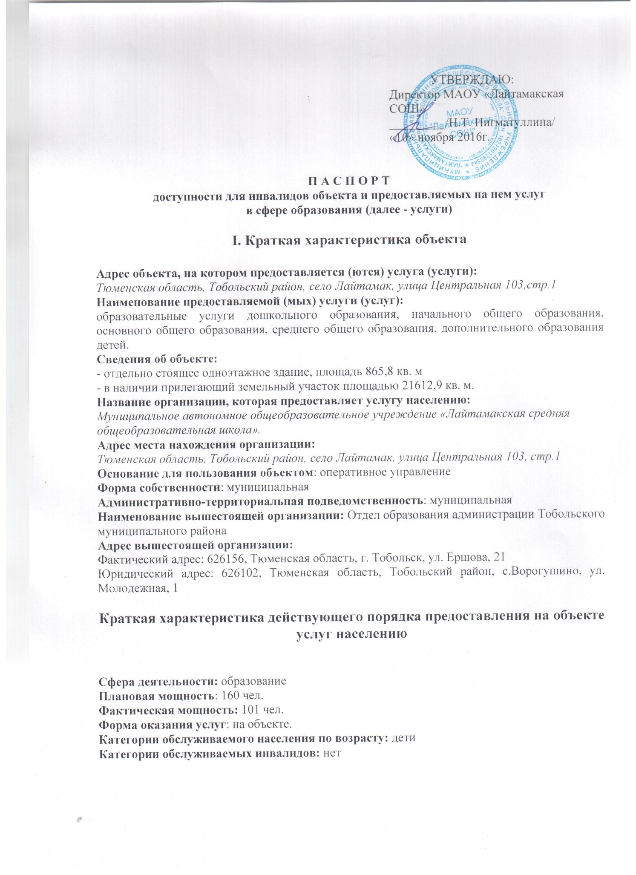

Ш. Оценка состояния н имеющихся недостатков в обеспечении условий
доступности для инвалидов объекта

№п/п | Основные показатели доступности для инвалидов объекта | Оценка состояния и  имеющихся недостатков в  обеспечении условий  доступности для инвалидов  объекта
1 | выделенные стоянки автотранспортных средств для инвалидов | отсутствуют
2 | сменные кресла-коляски | отсутствуют
3 | адаптированные лифты | отсутствуют
4 | поручни | отсутствуют
5 | пандусы | Отсутствуют пандус в здание
6 | подъемные платформы (аппарели) | отсутствуют
7 | раздвижные двери | отсутствуют
8 | доступные входные группы | Покрытие пешеходных дорожек из твердого материала, имеет шероховатую поверхность. Входная группа достаточной ширины для проезда инвалидной коляски. Требуется перекидной пандус через порог.
9 | доступные санитарно-гигиенические помещения | отсутствуют
10 | достаточная ширина дверных проемов в стенах, лестничных маршей, площадок | Ширина дверных проемов соответствует требованиям
11 | надлежащее размещение оборудования и носителей информации, необходимых для обеспечения беспрепятственного доступа к объектам (местам предоставления услуг) инвалидов, имеющих стойкие расстройства функции зрения, слуха и передвижения | отсутствуют
12 | дублирование необходимой для инвалидов, имеющих стойкие расстройства функции зрения, зрительной информации – звуковой информацией, а также надписей, знаков и иной текстовой и графической информации - знаками, выполненными рельефноточечным шрифтом Брайля и на контрастном фоне | отсутствуют
13 | дублирование необходимой для инвалидов по слуху звуковой информации зрительной информацией | отсутствуют
14 | иные | отсутствуют

IV. Оценка состояния н имеющихся недостатков в обеспечении условий доступности для инвалидов предоставляемых услуг

№п/п | Основные показатели доступности для инвалидов предоставляемой услуги | Оценка состояния и  имеющихся недостатков в  обеспечении условий  доступности для  инвалидов предоставляемой услуги
1 | наличие при входе в объект вывески с названием организации, графиком работы организации, плана здания, выполненных рельефно-точечным шрифтом Брайля и на контрастном фоне | отсутствуют
2 | обеспечение инвалидам помощи, необходимой для получения в доступной для них форме информации о правилах предоставления услуги, в том числе об оформлении необходимых для получения услуги документов, о совершении ими других необходимых для получения услуги действий | частичное обеспечение
3 | проведение инструктирования или обучения сотрудников, предоставляющих услуги населению, для работы с инвалидами, по вопросам, связанным с обеспечением доступности для них объектов и услуг | проведен
4 | наличие работников организаций, на которых административно-распорядительным актом возложено оказание инвалидам помощи при предоставлении им услуг | в наличии
5 | предоставление услуги с сопровождением инвалида по территории объекта работником организации | предоставляется
6 | предоставление инвалидам по слуху, при необходимости, услуги с использованием русского жестового языка, включая обеспечение  допуска на объект сурдопереводчика, тифлопереводчика | отсутствуют
7 | соответствие транспортных средств, используемых для предоставления услуг населению, требованиям их доступности для инвалидов | отсутствуют
8 | обеспечение допуска на объект, в котором предоставляются услуги, собаки-проводника при наличии документа, подтверждающего ее  специальное обучение, выданного по форме и в порядке, утвержденном приказом Министерства труда и социальной защиты Российской Федерации | обеспечен
9 | наличие в одном из помещений, предназначенных для проведения массовых мероприятий, индукционных петель и звукоусиливающей аппаратуры | отсутствуют
10 | адаптация официального сайта организации, предоставляющих услуги в сфере образования, для лиц с нарушением зрения (слабовидящих) | в наличии
11 | обеспечение предоставления услуг тьютора | отсутствуют
12 | иные | отсутствуют

Сокращения наименования категорий инвалидов:
к – инвалиды на креслах-колясках («колясочники»),
о – инвалиды с нарушениями опорно-двигательного аппарата («опорники»);
с – инвалиды с нарушениями зрения («слепые»),
г – инвалиды с нарушениями слуха («глухие»).
у – инвалиды с нарушениями слуха («глухие»).

V. Предлагаемые управленческие решения по срокам и объемам работ, необходимых для приведения объекта и порядка предоставления на нем услуг в соответствие с требованиями законодательства Российской Федерации об обеспечении условий их
доступности для инвалидов

N п/п | Предлагаемые управленческие решения по объемам работ, необходимым для приведения объекта в соответствие с требованиями законодательства Российской Федерации об обеспечении условий их доступности для инвалидов | Сроки
1 | Проведение проектных работ, необходимых для приведения объекта в соответствие требований законодательства РФ об обеспечения условий их доступности для инвалидов | 2017-2027
2 | устройство стоянки автотранспортных средств для инвалидов | 2027 год (в рамках капитального ремонта)
3 | приобретение необходимости сменных кресел-колясок | 2027 год (в рамках капитального ремонта)
4 | установка поручней | 2027 год (в рамках капитального ремонта)
5 | установка подъемной платформы (аппарелей) | 2027 год (в рамках капитального ремонта)
6 | установка раздвижных дверей | 2027 год (в рамках капитального ремонта)
7 | установка доступных входных групп | 2027 год (в рамках капитального ремонта)
8 | оборудование доступных санитарно-гигиенических помещений | 2027 год (в рамках капитального ремонта)

